Bitte diese Hinweise und Änderungen beachten!!

- als erstes sollte die Abschirmkammer vorsichtig in die Bohrungen gedrückt werden und danach wieder entfernen, damit bei der späteren Montage die Leiterplatte und Bauelemente nicht beschädigt werden

- danach den VCO ROS300 in Position bringen, dazu sind Markierungen auf der Platine, und verlöten (Pos. 0 entspricht Pin 1 )

- die Widerstände für die Filter liegen den Filtern bei

- C 8 und C 10 wurden von 3p3 in 2p7 geändert

- die Isolierfolie bitte für die Filter und Quarze mit einbauen (Kurzschluß)

- die Massepunkte mit einer Temperatur von ca.450 Grad verzinnen und mit großer Lötfläche löten

- den Transistor T3 mit der Beschriftung nach unten einlöten, dieser kann auch stehend
eingelötet werden

- bei Transistor T2 Source und Drain vertauschen 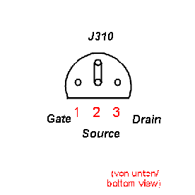

- die Dioden D10 , D11, R52, L 18 und L20 werden nicht bestückt

- für D10 und D11 werden zwei Null Ohm Widerstände bestückt

- bei einer Bandbreite von 15 kHz wird im Bereich von –20 dBm bis –50 dBm ,
ein um 10 dB höher Wert angezeigt

- bei der Befestigung der Schalter, sollte die Mutter bündig mit dem Gewinde des Schalters auf der Frontseite sein, dann mit der Mutter hinter der Fronplatte ( ohne die große Scheibe ) den Schalter festschrauben

- an statt der SMB-Buchsen kann auch das HF-Kabel direkt in die Anschlussbohrungen
eingelötet werden.

- die Platte mit den Bohrungen ist als Halterung für die Poti,s gedacht

- der Pegel der Marken extern sollte –10 dBm sein und wird so als Marke bei –50 dBm sichtbar , bei Anschluss des Messobjektes

- bei offenen Eingang wird die Marke bei –30 dBm sichtbar

